НЕСКОЛЬКО СОВЕТОВ ПО ТАКТИКЕ И ПСИХОЛОГИИ ДЕЙСТВИЙ В ЭКСТРЕМАЛЬНЫХ СИТУАЦИЯХ

- Если Вы попали в ситуацию, когда Вас вынуждают принимать технику самозащиты, необходимо прежде всего своим поведением попытаться заставить противника отказаться от агрессивных намере­ний. При этом сохранение здравого рассудка является основой ус­пешной самозащиты. Ваше преимущество перед противником заключается в Вашем внешнем спокойствии.

- Если Вы очень взволнованы, сделайте несколько медленных и глубоких вдохов и выдохов, мысленно проговаривая: "Я спокоен". Невозможно эффективно и быстро действовать в состоянии страха, гнева.

- Нельзя недооценивать противника, относясь к нему снисходи­тельно. Во всех случаях считайте его опасным и будьте готовы к возможной схватке с ним.

- Не оставляйте противника без контроля, даже после умело вы­полненного болевого приема.

- Если на Вас нападает группа и у Вас нет шансов рассчитывать на помощь, постарайтесь убежать. Важно при этом быстро разорвать дистанцию с противником и убегать в направлении, где можно ук­рыться или получить помощь.

- Если возможности убежать нет, оцените место действия, зара­нее выбрав выгодную позицию, пути перемещений и возможно последующего отступления, а также использование подручных средств (палки, кирпич, бутылка и т.п.).

- Старайтесь при любых передвижениях не оставлять за своей спиной противника. Если это также выгодно, развернитесь спиной к стене, двери, и т.п.

- Женщинам рекомендуется использовать громкий и внезапный крик, 2-3 секунды шокового состояния противника достаточно что­бы убежать.

- В случае если Вас окружают, необходимо быстро определить путь прорыва. Показав (имитировав) действие в одном направлении, резко атакуйте в выбранном Вами направлении и старайтесь вы­рваться из окружения.

- При создании угрожающей обстановки, когда физического контакта не избежать, необходимо опередить противника и атакова­ть первым.

- Первый удар внезапно нанесите самому опасному противнику, следующий удар по противнику, в наименьшей степени ожидающему атаки в свою сторону. Действуя первым, Вы имеете шанс на успех.

- Но главное, никогда не провоцируйте противника к обострению конфликта, не отвечайте грубостью на грубость, оскорблением на оскорбление, но и не заискивайте.

- Будьте уверенны в себе. Вид уверенного в себе человека может предотвратить развитие конфликтной ситуации в сторону физичес­кого контакта.

**Если вас «встретили» в подъезде**

***Защита от захвата в области груди***

Рычаг локтя во внутрь.

Нападающий подошел к вам с агрессивными намерениями и произвел захват левой рукой за отворот куртки (фото 1).

Правую руку перебросить через левую руку нападающего, выворачивайте руку противника во внутрь в локтевом суставе (фото 2)

Фото 2

Фото 1

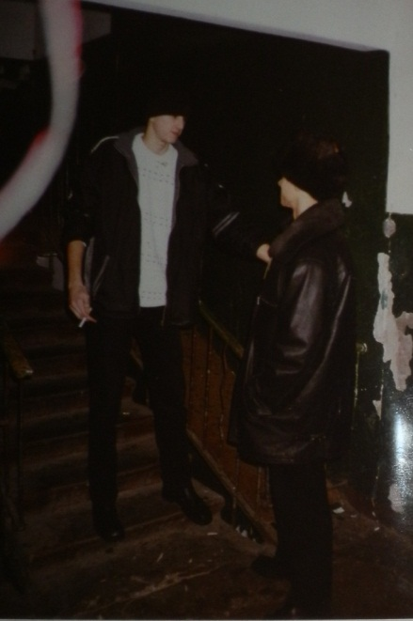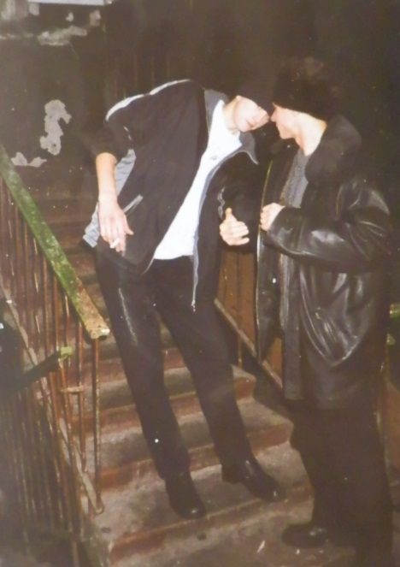

Защита с ударом в локтевой сустав

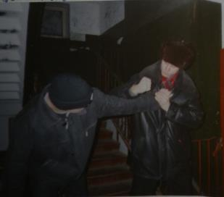При захвате за одежду в области груди (фото 1), быстрым движением наложить левую руку на запястье нападающего, кистью фиксируя его лучезапястный сустав. Развернувшись влево нанести предплечьем правой руки удар в локтевой сустав противника (фото 3).

Фото 3

Рычаг на большой палец

При вынужденном рукопожатии с нападающим

Наложить большой палец правой руки на большой палец нападающего и давить им вниз (фото 4)

Фото 4

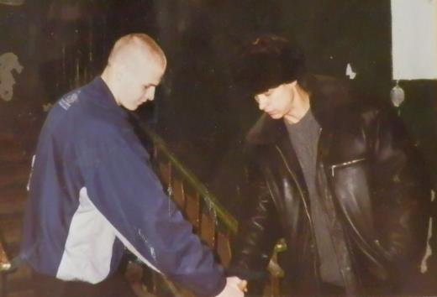

***Защита от удара в лицо***

Нападающий произвел захват правой рукой за отворот вашей одежды, а левой намеревается произвести удар вам в лицо (фото 5). Левой рукой захватить правую руку нападающего, правой произвести блок предплечьем и толчком правой руки в плечо произвести бросок его через перила (фото 6).

*Примечание:* прием является аналогом задней подножки, вместо ноги используют перила лестницы.

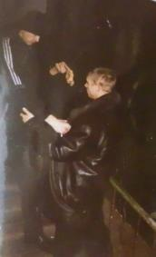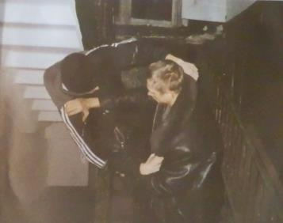

Фото 6

Фото 5

***Защита от удара ножом сверху***

При ударе ножом сверху (фото 7). Главное перехватить руку с ножом на замахе в ее высшей точке (пока скорость невелика). Произвести захват вооруженной руки, необходимо сделать шаг влево и нанести резкий удар правой ногой в подколенный сгиб ноги (фото 8). Произвести обезоруживание противника рычагом кисти наружу с одновременным ударом коленом в лицо противника (фото 9).

*Примечание:* этот прием эффективен при всех ударах сверху: бита, палка, стул, топор, лопата и т.д.

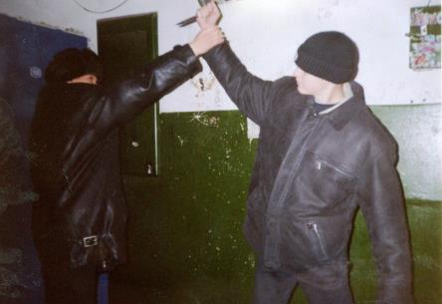

Фото 7

Фото 1

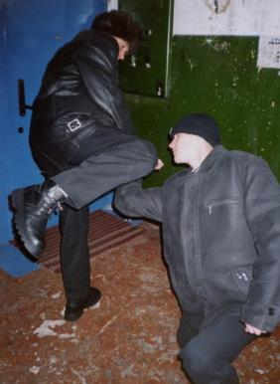

Фото 8

Фото 9

